Biofeedback: Una Técnica Conductual Innovadora

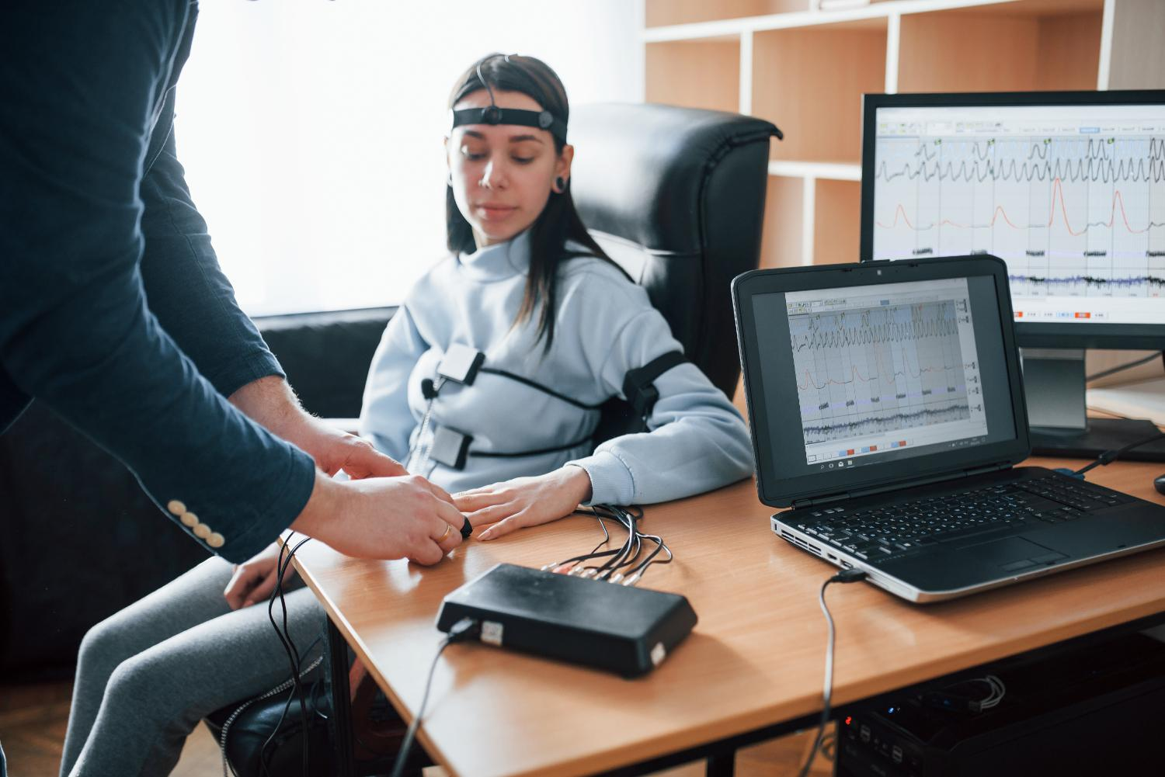

El biofeedback (BF) es una técnica conductual que se enfoca en la retroalimentación biológica para ayudar a las personas a controlar sus procesos corporales y mejorar su salud. En este artículo, exploraremos en detalle qué es el biofeedback, cómo funciona y en qué condiciones puede ser beneficioso.

¿Qué es el Biofeedback?

El término biofeedback se refiere a la actividad biológica y el miofeedback a la detección de la actividad eléctrica muscular. El BF es un medio para ganar el control de nuestros procesos corporales, facilitar la relajación, disminuir el dolor y desarrollar modelos más sanos y eficaces para hacer frente a los problemas de la vida.

Cómo Funciona el Biofeedback

El BF nos da información sobre nosotros mismos por medio de instrumentos externos, como un ordenador. Los instrumentos especializados vigilan varios procesos fisiológicos mientras ocurren, y los gráficos móviles en una pantalla del ordenador, los pitidos o una serie de parámetros numéricos "reflejan" cambios mientras estos ocurren en nuestro cuerpo.

Beneficios del Biofeedback

El entrenamiento de BF nos familiariza con la actividad en diversos sistemas de nuestro cuerpo, lo que nos permite aprender a controlar esta actividad para disminuir la tensión y mejorar la salud. El BF es beneficioso para una variedad de condiciones, incluyendo:

- Ansiedad y depresión
- Trastornos psicosomáticos
- Epilepsia
- Hemiplejía
- Cefalea y jaqueca
- Dolor crónico
- Tensiones musculares
- Trastornos relacionados con el estrés
- Hipertensión arterial
- Reeducación neuromuscular
- Síndrome de Raynaud
- Bruxismo (rechinar de dientes)
- Incontinencia urinaria (enuresis)
- Trastornos por déficit de atención

El biofeedback es una técnica conductual innovadora que puede ayudar a las personas a controlar sus procesos corporales y mejorar su salud. A través del entrenamiento de BF, podemos aprender a reconocer nuestras respuestas fisiológicas y alterarlas en nuestro favor, lo que puede tener un impacto positivo en nuestra calidad de vida.

URL IMAGEN: https://drive.google.com/file/d/1ONUJr6G0RuVuHUZd3tE-dkGKuk9f-se-/view?usp=drive_link

Palabras Clave:
Biofeedback, técnica conductual, retroalimentación biológica, salud, bienestar, ansiedad, depresión, dolor crónico, tensión muscular, estrés.

Meta Descripción:
Descubre cómo el biofeedback puede ayudarte a controlar tus procesos corporales y mejorar tu salud. Aprende sobre esta técnica conductual innovadora y sus beneficios para una variedad de condiciones.

Título de la Página:
Biofeedback: Una Técnica Conductual para Mejorar tu Salud.

Slug:
biofeedback-una-tecnica-conductual-para-mejorar-tu-salud

